**Cvičný soubor do ICT**

[**http://gvm.vm.cz/people/dvorakpavel/vyuka**](http://gvm.vm.cz/people/dvorakpavel/vyuka)

**grafika ve Wordu**

* vkládání obrázků, log, tabulek, schémat, …,
* změna velikosti, přemístění, výmaz, problémy s umístěním v horním/dolním okraji stránky,
* vektorové obrázky,
* rastrové obrázky,



* vložení obrázku,



* vložení klipartu,

j0217698

* vložení automatického tvaru,
* 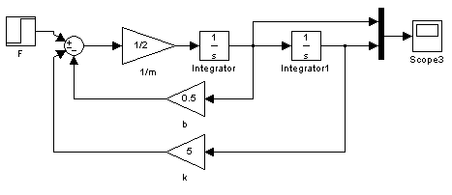
* vložení WordArtu,

pokus

* vložení textového rámu.

toto je textové pole, které je možno libovolně formátovat

Editor rovnic:

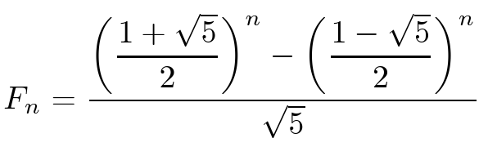

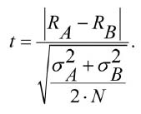

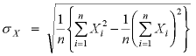

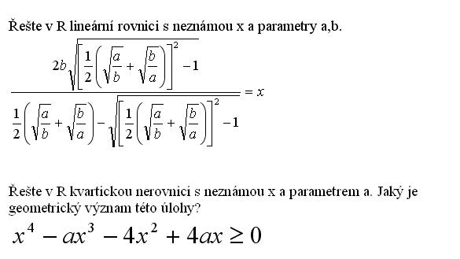

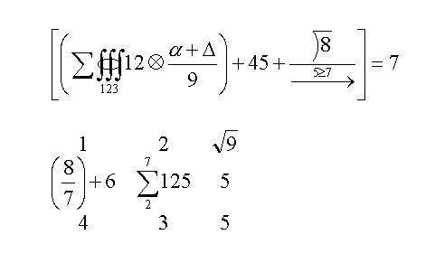

**Záhlaví a zápatí stránky**

* První stránka
* Sudé/liché stránky